**Отчет**

Метод прогонки решения СЛАУ

Кириллов Олег

409 группа

Мех-мат

Постановка задачи:

Пусть дана трехдиагональная матрица A размера

$\left(N+1\right) на (N+1)$.

Решается СЛАУ вида $Ay=f$, где A имеет вид:

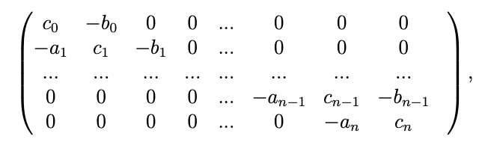

Элементы, $a_{i}, b_{i}, c_{i}$ храню в массивах А, B, C соответственно без знака минуса для удобства в дальнейших вычислениях. По требованию преподавателя на главной диагонали поставим $\frac{2}{h^{2}}$, а на побочных $\frac{-1}{h^{2}}$, где $h=\frac{1}{N}$.

Далее будем искать вспомогательные коэффициенты $α_{k}, β_{k}$

$$α_{1}=\frac{b_{0}}{c_{0}} β_{1}= \frac{f_{0}}{c_{0}}-начальные условия$$

Далее – последовательно находим:

$$α_{k+1}=\frac{b_{k}}{c_{k}-α_{k}a_{k}} β_{k+1}=\frac{f_{k}+β_{k}a_{k}}{c_{k}-α_{k}a_{k}}, k=0, …, N-1$$

А далее мы последовательно находим решения сверху вниз, положив



Найдем рекуррентно

Устройство программы:

Состоит из двух cpp-файлов:

* ***main***, где последовательно вызываются функции промежуточных действий (выделение памяти, ее очищение, заполнение массивов А, В, С и запуска функции вычисления вспомогательных коэффициентов)
* ***functions*** хранит следующие функции:
  + ***find_alpha_beta* –** ищет вспомогательные коэфф.
  + ***find_x_hat –*** ищет приближенное решение
  + ***input_x -*** заполнение массива y по требованию преподавателя 1
  + ***input_y -*** заполнение массива f нулями, кроме первого и последнего элемента
  + ***input_A_B_C –*** заполняет массивы А В С
  + ***norm –*** вычисление евклидовой нормы двух векторов
  + ***residual –*** невязка

**Примеры вычислений:**

